Informationsspecifikation för högkostnadsskydd
financial.patientfees.

exemption
Version 1.0

Innehåll
Förord 4
Revisionshistorik 4
Referenser 5
Förkortningar 5
1. Sammanfattning 6
2. Informationssäkerhet 7
3. Referensmodellsförteckning (RIM) 9
4. Arbetsflöde 9
4.1 Användningsfall 9
4.1.1 Roller (Aktörer) i arbetsflödet 12
4.1.2 Arbetssteg 12
5. Begreppsmodell och beskrivning 13
Begreppsmodell, bild. 14
Beskrivning av begrepp 14
Informationsmodell och beskrivning 23
Informationsmodell, bild. 24
Klasser och attribut 24
Avgift 24
Frikort 26
Hälso- och sjukvårdspersonal 27
Invånare 28
Patient 28
Person 29
Vårdenhet: Organisation 29
Vårdgivare: Organisation 30
Region: Organisation 30
6. Datatyper i informationsmodellen 31
7. Multipliciteter i informationsmodellen 32
8. Begreppssystem, klassifikationer och kodverk 32
Avgränsningar - domänen 33
Funktionsregelverk 33
Juridik 36
Scenarier 36

Förord

Tjänstedomänen för högkostnadsskydd (nedan tjänsten) erbjuder sökning av information i vårdgivarnas system för patientadministration. Tjänstens fokus är patientens och professionens behov av åtkomst via utlämnande till patients besökskostnader ur ett nationellt eller ett regionalt perspektiv. Syftet att historisk information sammanställs från det eller de verksamhetsbaseradsystem där det finns betalningsinformation.

Revisionshistorik
Version | Datum | Författare | Kommentar
0.1 | 2017-05-30 | Marjan Akhavan | Upprättat dokument
0.2 | 2017-06-12 | Marjan Akhavan | Skicka på intern remiss
0.3 | 2017-09 | Marjan Akhavan | Bearbetning, skicka på extern remiss
1.0_RC1 | 2017-11 | Marjan Akhavan | Skickas på granskning
1.0_RC1 | 2018-05-14 | Khaled Daham | Uppdaterat beskrivning för skyddade uppgifter.  Uppdaterat kravunderlaget med en beslutskolumn.
1.0_RC1 | 2019-04-04 | Patrik Sjöberg | Uppdaterat benämningen Region.  Lagt till Juridik i kap 8.
1.0_RC1 | 2019-04-05 | Khaled Daham | Uppdaterat datum.  Uppdaterat beskrivningar enligt återstående kommentarer.
1.0_RC2 | 2020-04-30 | Thomas Fafoutis | Anpassat domänen för att basera informationsutbytet på ett utlämnande istället för direktåtkomst/sammanhållen journalföring.
1.0_RC3 | 2020-09-18 | Patrik Sjöberg  Thomas Fafoutis | Anpassning efter förändrat lagrum, komplettering

Referenser
Namn | Dokument | Länk
R1 | Arkitektur och regelverk | http://rivta.se/
R2 | Nationell Informationsstruktur NI | http://www.socialstyrelsen.se/nationellehalsa/nationellinformationsstruktur
R3 | Förstudien | Projektets projektplatsen
R4 | Kravarbete | Bilaga 1
R5 | Informationsspecifikation Stöd och behandlingsplattform, 2017-02-03, Version 7 | Projektets projektplatsen
R6 | Socialstyrelsens termbank | http://termbank.socialstyrelsen.se/
R7 | Högkostnadsskydd, allmänna bestämmelser | http://www.vardgivarguiden.se/patientadministration/patientavgifter/avgiftshandboken/artiklar/hogkostnadsskydd/allmanna-bestammelser-for-hogkostnadsskydd/
R8 | Patientavgifter | https://skl.se/halsasjukvard/patientinflytande/patientavgifter.246.html
R9 | Legala förutsättningar - nationellt högkostnadsskydd. | Ingår i releasepaketet för tjänstekontrakten.  958840109Utkast PM Legala förutsättningar - nationellt högkostnadsskydd.pdf
R10 | Regelverk digital Nationellt högkostnadsskydd | Ingår i releasepaketet för tjänstekontrakten.  Regelverk för Nationellt Högkostnadsskydd.docx

Förkortningar
Förkortning | Beskrivning
TKB | Tjänstekontrakt beskrivning. Specifikation som beskriver ett nationellt standardiserat gränssnitt som förekommer mellan tjänstekomponenter i en tjänstebaserad arkitektur.
PAS | Patientadministrativa system
NTjP | Nationell tjänsteplattform. En uppsättning komponenter som möjliggör en tjänstebaserad integration. För mer information, se http://rivta.se/documents/ARK_0034/
Källsystem | Ett verksamhetssystem som tillhandahåller patientrelaterad vård- och omsorgsinformation, exempelvis ett journalsystem
TjK | Tjänstekonsument
TjP | Tjänsteproducent
TK | Tjänstekontrakt
Reg | Region
PDL | Patientdatalagen
OSL | Offentlighets- och sekretesslagen
HKS | Högkostnadsskydd

- Sammanfattning

Hanteringen av högkostnadskort och frikort har digitaliserats inom de flesta sjukvårdshuvudmän. I samband med det har en marknad för e-frikortstjänster uppstått. Marknaden representeras av fåtal aktörer med regioner som kunder. Hos några regioner har funktionalitet för e-frikortshantering skapats genom vidareutveckling av befintliga, lokalt förvaltade lösningar för kassa, vårdval eller patientadministration.
Det finns behov av att nationellt standardisera ett integrationsformat (skapa tjänstekontrakt) för detta informationsutbyte, i syfte att minska inlåsningseffekten vid införande och att förenkla för upphandling/konkurrensutsättning.
Informationsutbytet ska försörja två perspektiv:
- Vad kassapersonal/vårdpersonal ska se via tjänsten
- Vad invånaren ska se via gränssnitt via 1177 Vårdguidens e-tjänster.

Tjänst för patienten utvecklas och tillgängliggörs via 1177 Vårdguidens e-tjänster. Tjänsten använder tjänsteplattformen för att hämta nationellt tillgänglig information från alla patientens journaler i anslutna journalsystem.
Tjänsten ska svara på två frågor:
- Returnera frikortsinformation om det finns ett frikort
- Returnera alla avgifter/transaktioner som patienten haft inom senaste 12-månaders perioden.

- Informationssäkerhet

Vilka specifika lagkrav har identifierats? | Se dokument "958840109Utkast PM Legala förutsättningar - nationellt högkostnadsskydd", referens [R9]rojektet handlar om att ta fram en nationell lösning för högkostnadsskydd, med två olika ingångar, en för kassapersonal och det andra för invånare via mina vårdkontakter.

Informationsflöde
Hur/mellan vilka parter kommer informationen att flöda? | Mellan regioner, vårdgivare, patienter/ invånare.  1. 1177 Vårdguidens e-tjänster (aktör är patient/ invånare)  Informationen ska visas på 1177 Vårdguiden E-tjänster. Alla anslutna vårdgivare ska leverera bestämd informationsmängd via tjänstekontraktet till 1177.  2. TK via Tjänsteplattform (regioner, vårdgivare)  Vårdgivare ser i nuläget via de regionala lösningarna endast sina egna transaktioner.  När regioner ansluter sig till NTjP som producenter innebär det att information utlämnas mellan vårdgivarna och/eller regioner. Regionerna agerar utlämnande part.
Innehåller informationen personuppgifter? | Ja
Innehåller informationen känsliga personuppgifter, exempelvis patientuppgifter? | Ja
Finns informationsmängder som kräver särskilt hantering och hur ska den ske? | Gemensamt ”Regelverk digital Nationellt högkostnadsskydd” för samtliga informationsmängder gäller vid utlämnande, referens [R10]
Har en juridisk analys/rättsutredning gjorts? | Se dokument "958840109Utkast PM Legala förutsättningar - nationellt högkostnadsskydd", referens [R9]
Vilka lagrum reglerar hur informationen får hanteras | GDPR  Aktör Invånare/patient:  Patientdatalagen (PDL)  Hälso- och sjukvårdslagen, 26 a § (1982:763; HSL)  Aktör Vårdgivare:  Offentlighets- och sekretesslagen
Hanteras överföring av uppgifter (utlämnande) och/eller direktåtkomst (sammanhållen journalföring)? | Ja, domänens informationsutbyte grundar sig på ett utlämnande.

Spårbarhet, tillgänglighet och arkivering
Vilka krav finns på spårbarhet (loggning)?  Tjänstekontrakt | Aktör Vårdgivare  Då vårdgivare efterfrågar information från region initieras en begäran om utlämnande. Informationsägande region utför ett asynkront automatiskt utlämnande och dokumenterar (loggar) beslut om utlämnande.
Finns det uttalade krav från verksamheten gällande tillgänglighet? | Det finns inga speciella krav som är efterfrågat av verksamheten, vilket torde innebära att avvikande krav inte finns jämfört med andra tjänstekontrakt.
Finns krav på arkivering? | Arkivering för ekonomiska transaktioner ska enligt bokföringslagen förvaras upp till 10 år där dom uppkommer. I detta fall handlar det om utlämnad information där ursprungsverifikatet finns på annan plats.

Krav på den som konsumerar informationen
Vilka åtgärder krävs av den part som ansluter till tjänsten i egenskap av informationskonsument? | Aktör Invånare/patient:  Konsument skall autentisera aktören (invånare/patientvårdpersonal) genom stark autentisering innan begäran om ett utlämnande sker.

- Referensmodellsförteckning (RIM)
Referensmodell | Version | Kommentar | Färg
Nationell Informationsstruktur, NI | 2017:1 | Häls- och sjukvård,  Ljusblå | R210/G238/B255
Saknar referensmodell |  | Gul | R255/G255/B0

- Arbetsflöde
Här beskrivs två flöden som har behov av högkostnadsskyddsinformationen.
  - Användningsfall
Det finns två flöden:
- Patient loggar in via 1177 Vårdguidens e-tjänster (eller annan motsvarande konsumerande tjänst) för att se sina högkostnadsskyddsavgifter och besök.
- Hälso- och sjukvårdspersonal som registrerar patientens besök ska kunna se information om patientens betalda avgifter och frikort. Informationen utgör ett underlag för hälso- och sjukvårdspersonal att veta hur mycket patienten ska betala för besöket eller kunna hantera frågor gällande högkostnadsskydd.

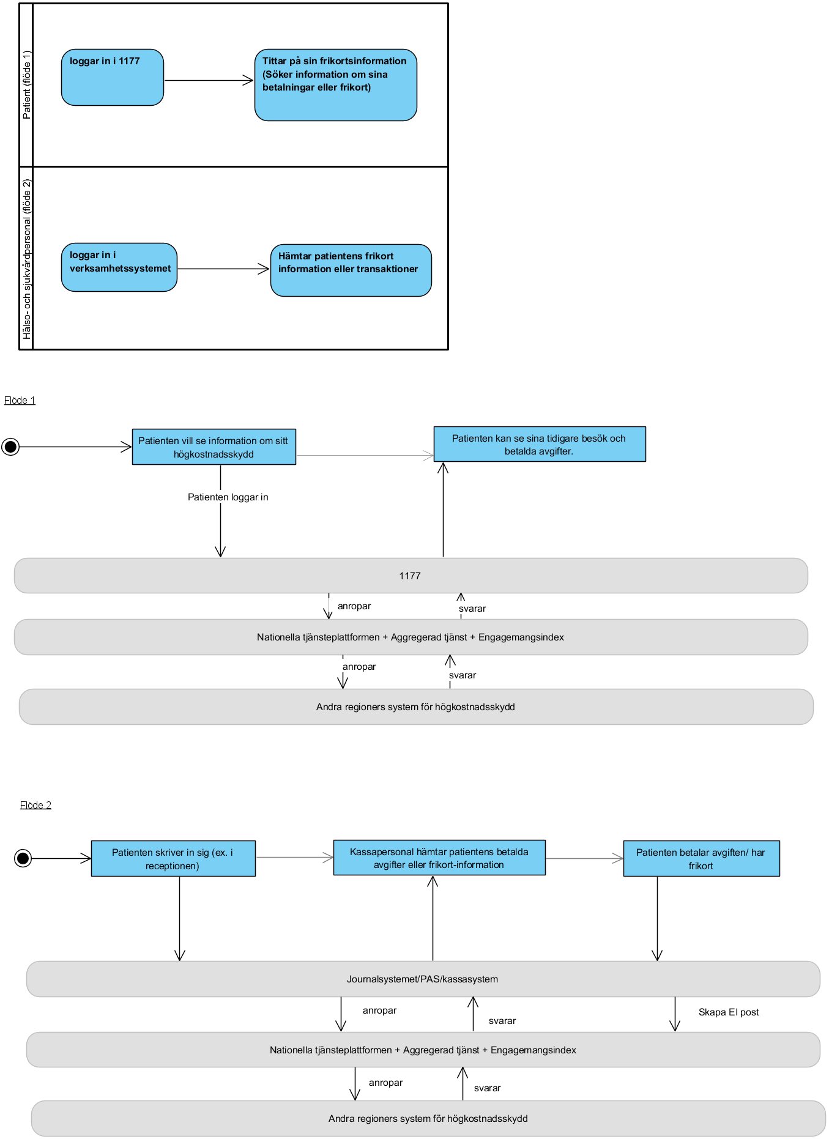
    - Roller (Aktörer) i arbetsflödet

Namn/beteckning | Beskrivning alt. Referens
Hälso- och sjukvårdspersonal (receptionist/kassapersonal/automat) | Hämtar information om avgifter utifrån patientens tidigare besök och avgifter som är redan betalda till sjukvården.
Patient | Invånare som söker vård och har bokat ett besök hos öppen vård.

    - Arbetssteg

Namn/beteckning | Beskrivning alt. Referens
Patient vill se information om sitt högkostnadsskydd | Patient loggar in med sitt mobila bankid via 1177 Vårdguidens e-tjänster (eller annan motsvarande tjänst). Patient väljer att se information om sitt högkostnadsskydd
Patient kan se sina tidigare besök och betalda avgifter | Genom att patienten väljer att se information om sitt högkostnadsskydd initieras en begäran om utlämnande till de vårdgivare som håller högkostnadsskyddsinformation om patienten. Berörda vårdgivare svarar (utlämnande). 1177 Vårdguidens e-tjänster (eller annan motsvarande tjänst) visar en samlad bild över informationen.
Patienten skriver in sig (ex. i receptionen) | Hälso- och sjukvårdspersonal registrerar patientbesöket i kassan genom att först logga in i journalsystemet/kassasystemet.
Kassapersonal hämtar patientens betalda avgifter eller frikort-information | Kassapersonal väljer att begära att få utlämnat högkostnadsskyddsinformation för patienten som eventuellt finns i det lokala systemet samt information som finns registrerat hos andra regioners system för högkostnadsskydd.  Journalsystemet/kassasystem initierar en begäran om utlämnande till de regioner som håller högkostnadsskydd om patienten.  Journalsystemet/kassasystem skapar en översikt baserat på den lokala informationen samt den utlämnande informationen som skickats från andra regioner.
Patienten betalar avgiften/har frikort | Baserat på den mottagna utlämnade högkostnadsskyddsinformationen debiteras patienten en avgift för besöket. Avgiften registreras i journalsystemet/kassasystemet.  Om inte det sedan tidigare finns en engagemangsindexpost för patienten som berör högkostnadsskyddsinformation skapar regionens system för högkostnadsskydd en sådan. Därefter finns informationen tillgänglig att hämta ut för andra vårdgivare.

- Begreppsmodell och beskrivning

I begreppsmodellen beskrivs de begrepp som är relevanta i kontextet högkostnadsskydd.
Modellen gäller för högkostnadskyddsgrundande öppenvårdsåtgärder. Klasser som är röda hanteras inte av tjänsten. De klasserna hanteras hos varje vårdgivare själv. Begreppen behålls i modellen för att ge ökad förståelse om sammanhanget.

Begreppsmodell, bild.
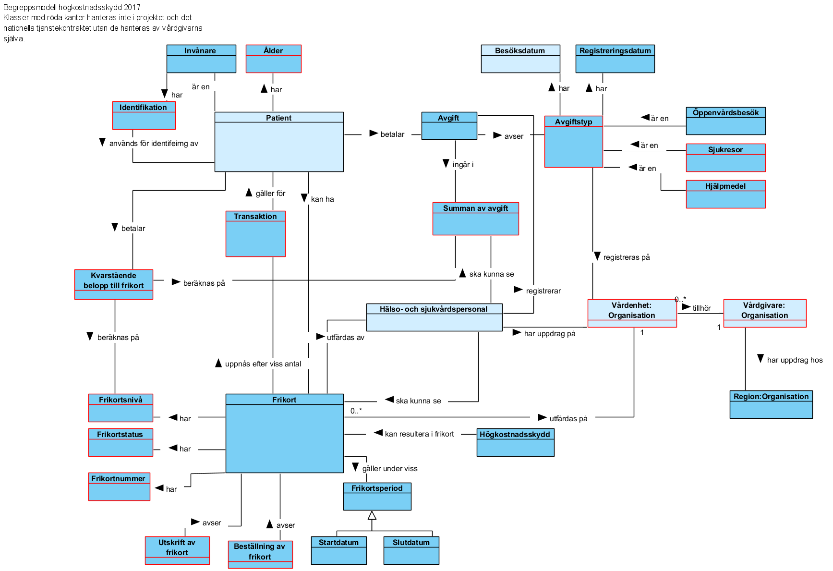

Beskrivning av begrepp

Begrepp | Definition enligt Socialstyrelsens termbank | Beskrivning och kommentar enligt referensbegreppsmodell samt kompletterande beskrivning för verksamhetsbehovet | Relation till informations-modell
Avgift |  | Avser den avgift patienten betalar för vård som innefattas av högkostandsskyddsgrundande åtgärder.  Hälso- och sjukvården i Sverige bekostas till största delen av landstings- och kommunalskatter. Den avgift som invånaren betalar vid exempelvis ett läkarbesök är endast en del av vad den totala kostnaden.  Detta gäller inte den helt privata vården, till exempel plastikkirurgi som inte är medicinskt motiverad där betalar invånaren hela kostnaden själv.  (källa 1177)  Regionsdrivna vårdgivare samt vårdgivare som har vårdavtal med regionen, likaså taxebaserade vårdgivare är skyldiga att registrera/stämpla de avgifter som ingår i högkostnadsskyddet i e-frikortstjänsten eller manuellt på ett högkostnadskort (remsa). Reglerna för högkostnadsskydd och frikort är detsamma oavsett om avgifterna hanteras manuellt eller elektroniskt.  Liknande termer:  Patientavgift, egenavgift | Motsvarar i informationsmodellen:  Avgift
Avgiftstyp |  | Klassen avgiftstyp kopplar frikort och avgift till kontakt som kan gälla för öppenvårdsbesök, sjukresor, hjälpmedel.  Liknande termer:  Besök, vårdkontakt  Nuvarande version av tjänstedomänen stödjer endast avgiftstyper relaterade till högkostnadsgrundande öppenvårdsbesök. | Motsvarar i informationsmodellen:  Avgift. avgiftstyp
Beställning av frikort |  | En del regioner möjliggör för patienten att få en utskrift av sitt frikort.  Beställning av fysiska frikort kommer inte att vara möjligt genom det nationella tjänstekontraktet.  Varje region bestämmer själv om regionen vill erbjuda den tjänsten lokalt eller inte.
Besöksdatum |  | Det datum som patienten är på besök hos vårdgivaren. Frikortsperioden är baserad på besöksdatum. | Motsvarar i informationsmodellen:  Avgift.besöks/kontaktdatum
Frikort |  | Personligt frikort/notering som ger rätt till kostnadsfria besök hos läkare och annan sjukvårdspersonal för högkostnadsgrundande öppenvårdsbesök. Det kan vara ett fysiskt kort eller ett elektronisk kort eller en notering. | Motsvarar i informationsmodellen:  Frikort
Frikortnummer |  | Numret/identifikation på frikortet. Används ej på nationell nivå.
Frikortsnivå |  | Beloppet som gör patienten berättigad till ett frikort. Nationellt belopp inom öppenvårdsbesök i var tid fastställt belopp, per tolvmånadersperiod.  Ett frikort kan ha status: ja eller nej baserat på om frikortsnivån uppnåtts eller inte.
Frikortsperiod |  | Frikortsperiod visar datum då patienten uppnått frikortsnivån och gäller till högkostandsskyddsperioden avslutas.  Till exempel: Inom öppenvården, när patienten har betalat i var tid fastställt belopp, i patientavgifter inom en period på tolv månader har hen rätt till ett frikort för högkostnadsgrundande öppenvårdsbesök för resterande del av perioden. | Motsvarar i informationsmodellen:  Frikort.giltighet
Frikortstatus |  | Status visar om patienten har ett frikort eller inte.  Frikortet kan ha status: Ja eller Nej, baserat på om frikortsnivån uppnåtts eller inte.
Hjälpmedel |  | Det finns ett högkostnadsskydd för vissa hjälpmedel som innebär att du inte ska behöva betala mer än maxbelopp i avgifter och hyresavgifter för hjälpmedel under loppet av ett år.  Med hjälpmedel menas ofta produkter av olika slag, men även teknik som appar och programvaror. Ett hjälpmedel kan till exempel göra så att du blir mer aktiv, delaktig och självständig i ditt liv.  Nuvarande version av tjänstedomänen stödjer ej avgiftstyper relaterade till hjälpmedel.
Hälso- och sjukvårdspersonal |  | Klassen hälso- och sjukvårdspersonal håller information om person som i sitt yrke utför hälso- och sjukvård. Hälso- och sjukvårdspersonal är oftast anställd av en vårdgivare. En vårdgivare kan ha anställd hälso- och sjukvårdspersonal, och ibland, som till exempel för enskild näringsidkare, kan rollerna sammanfalla. (Observera att i Socialstyrelsens termbank avser hälso- och sjukvårdspersonal både person i singular och i plural.) Hälso- och sjukvårdspersonal utför hälso- och sjukvård på uppdrag av en organisation.
Högkostnadsskydd |  | Högkostnadsskyddet för sjukvård innebär att du inte behöver betala mer än i var tid beslutad patientavgift inom en period på tolv månader.
Identifikation |  | Enhetligt utformat unikt person-id registrerat i folkbokföringen som används för säker identifiering av individ.
Invånare |  | Person/individ | Motsvarar i informationsmodellen:  Invånare
Kvarstående belopp till frikort |  | Det belopp som är kvar till att patienten når frikortsnivån och få ett frikort.
Patient | Person som erhåller eller är registrerad för att erhålla hälso- och sjukvård  Anmärkning: I den nationella statistiken räknas inte ledsagare och nyfött friskt barn som patient. | Klassen patient håller information om den roll en person innehar som erhåller eller är registrerad för att erhålla hälso- och sjukvård. | Motsvarar i informationsmodellen:  Patient
Registreringsdatum |  | Registreringsdatum är det datum som besöksdatumet registreras. Besöket kan registreras senare.
Sjukresor |  | Du kan få ersättning för de kostnader du har haft för resor till och från exempelvis en vårdcentral, tandläkare eller ett sjukhus på grund av sjukdom eller förlossning. Du måste alltid betala en avgift själv, den så kallade egenavgiften. Hur hög egenavgiften är, bestämmer varje region och beror på vilket färdsätt du väljer.  Skillnaden mellan sjukresa och färdtjänstresa är att färdtjänstresor främst är avsedda för privata resor och att du får ett begränsat antal resor per år. Sjukresor gäller endast resor mellan hemmet och vård och behandling. Du beviljas så många resor du behöver för att resa till vård eller behandling. Även högkostnadsskyddet skiljer sig mellan färdtjänstresor och sjukresor.  Nuvarande version av tjänstedomänen stödjer ej avgifter relaterade till sjukresor.
Slutdatum |  | Frikorts slutdatum är alltid 12 månader efter första besök som registreras i högkostnadsperioden.
Startdatum |  | Startdatum är det datum för första högkostnadsgrundande besöksdatum inom högkostnadsperioden.
Summan av avgift |  | Summan av alla högkostnadsgrundande avgifter som patienten har betalat för sina besök/kontakt hos sjukvården.
Transaktion |  | Alla högkostnadsgrundande transaktioner eller avgifter som patienten har betalat till olika vårdgivare inom öppenvård.
Utskrift av frikort |  | Möjligheten att kunna skriva ut frikortet. Vårdgivaren bestämmer själv om de ska bjuda den tjänsten eller inte. Denna fråga hanteras inte av tjänsten.
Vårdenhet: Organisation | Organisatorisk enhet som tillhandahåller hälso- och sjukvård.  Bedömningen av vad som anses vara en vårdenhet sker idag inte med enhetliga nationella principer utan varje huvudman avgör avgränsningen i det enskilda fallet. Vårdenhet kan vara t.ex. vårdcentral, sjukhus, klinik, basenhet, mottagning, vårdavdelning eller motsvarande. |  | Motsvarar i informationsmodellen:  Vårdenhet
Vårdgivare: Organisation | Definition enligt Socialstyrelsens termbank: statlig myndighet, region och kommun i fråga om sådan hälso- och sjukvårdsverksamhet som myndigheten, region eller kommunen har ansvar för (offentlig vårdgivare) samt annan juridisk person eller enskild näringsidkare som bedriver hälso- och sjukvårdsverksamhet (privat vårdgivare). Anmärkning: För hälso- och sjukvårdsverksamhet som bedrivs av staten representerar den myndighet som har ansvaret för verksamheten vårdgivaren. Exempel: Kriminalvården. I region och kommuner är den eller de nämnder som avses i 10 och 22 §§ hälso- och sjukvårdslagen (1982:763) vårdgivarens representant. Enskild hälso- och sjukvårdverksamhet kan antingen bedrivas av juridisk person (t.ex. ett aktiebolag såsom en privat vårdcentral, en förening eller en stiftelse) eller av en enskild näringsidkare (t.ex. en läkarmottagning som förestås av en läkare utan annan personal). Hälso- och sjukvårdspersonal är oftast anställd av en vårdgivare. En vårdgivare kan ha anställd hälso- och sjukvårdspersonal, och ibland, som t.ex. för enskild näringsidkare, kan rollerna sammanfalla.  Organisation som beslutar om, har ansvar för och/eller utför aktiviteter inom hälso- och sjukvård. Exempel som särskilt pekas ut som organisationer inom hälso- och sjukvård | Organisation som beslutar om, har ansvar för och/eller utför aktiviteter inom hälso- och sjukvård. Exempel som särskilt pekas ut som organisationer inom hälso- och sjukvård. | Motsvarar i informationsmodellen:  Vårdgivare
Region: Organisation | Definition enligt Socialstyrelsens termbank: statlig myndighet, region och kommun i fråga om sådan hälso- och sjukvårdsverksamhet som myndigheten, region eller kommunen har ansvar för (offentlig vårdgivare) samt annan juridisk person eller enskild näringsidkare som bedriver hälso- och sjukvårdsverksamhet (privat vårdgivare). Anmärkning: För hälso- och sjukvårdsverksamhet som bedrivs av staten representerar den myndighet som har ansvaret för verksamheten vårdgivaren. Exempel: Kriminalvården. I region och kommuner är den eller de nämnder som avses i 10 och 22 §§ hälso- och sjukvårdslagen (1982:763) vårdgivarens representant. Enskild hälso- och sjukvårdverksamhet kan antingen bedrivas av juridisk person (t.ex. ett aktiebolag såsom en privat vårdcentral, en förening eller en stiftelse) eller av en enskild näringsidkare (t.ex. en läkarmottagning som förestås av en läkare utan annan personal). Hälso- och sjukvårdspersonal är oftast anställd av en vårdgivare. En vårdgivare kan ha anställd hälso- och sjukvårdspersonal, och ibland, som t.ex. för enskild näringsidkare, kan rollerna sammanfalla.  Organisation som beslutar om, har ansvar för och/eller utför aktiviteter inom hälso- och sjukvård. Exempel som särskilt pekas ut som organisationer inom hälso- och sjukvård | En region i ett svenskt kommunalrättsligt sammanhang är en självstyrande enhet med ett geografiskt ansvarsområde som motsvarar ett län | Region: Organisation
Ålder |  | Åldern räknas från födelsedatum hämtat från personnumret, relaterat till dagens datum.  Nästan samtliga regioner har beslutat att barn och ungdom under 20 år inte betalar någon avgift i öppen hälso- och sjukvård.
Öppenvårdsbesök | Vårdkontakt inom öppen vård som innebär fysiskt möte mellan patient och hälso- och sjukvårdspersonal

Informationsmodell och beskrivning
Modellen beskriver den information som kommer att hanteras av tjänstedomänen för högkostnadsskydd. Modellen täcker två perspektiv:
- Invånarperspektiv som tittar via e-tjänst för invånare (t ex 1177 Journalen)
- Professionens perspektiv som tittar via e-tjänst för professionen (t ex NPÖ).

I ett svar från en region kan regionen välja att skicka flera olika identifierare för en och samma individ. Detta kan t ex inträffa om en individ bytt identifierare (t ex har haft samordningsnummer och får personnummer) inom högkostnadsperioden.

Informationsmodell, bild.
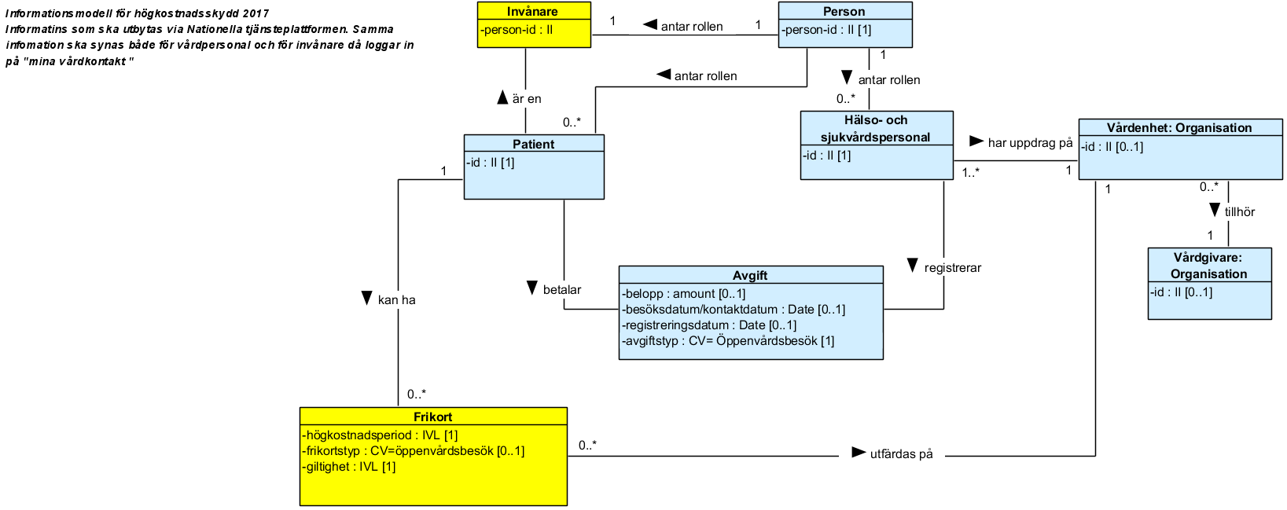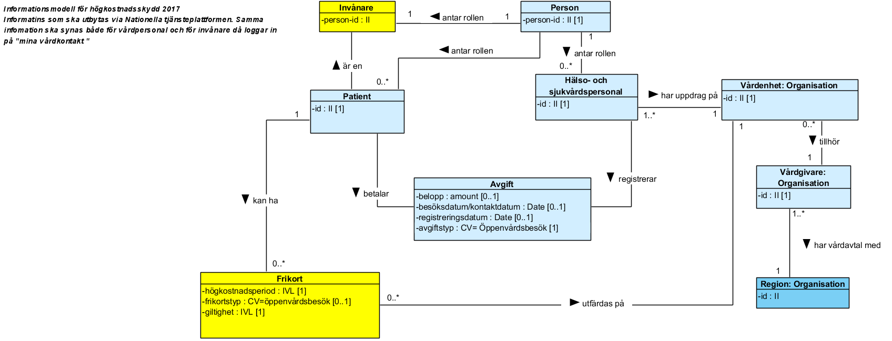

Klasser och attribut

Avgift
Hälso- och sjukvården i Sverige bekostas till största delen av landstings- och kommunalskatter. Den avgift som du betalar vid exempelvis ett läkarbesök är bara en liten del av vad det faktiskt kostar. Detta gäller inte den helt privata vården, till exempel plastikkirurgi som inte är medicinskt motiverad. Då betalar du hela kostnaden själv. (källa 1177)
Avgifter betalas och finns i andra sammanhang också som för hjälpmedel, sjukresa inom kommun mm.
Regionsdrivna vårdgivare samt vårdgivare som har vårdavtal med regioner är skyldiga att registrera/stämpla de avgifter som ingår i högkostnadsskyddet i frikortstjänsten eller manuellt på ett högkostnadskort (remsa). Reglerna för högkostnadsskydd och frikort är detsamma oavsett om avgifterna hanteras manuellt eller elektroniskt.

Liknande termer:
Patientavgift, egenavgift

Attribut | Mappning till RIM | Beskrivning | Datatyp | Kodverk | Spårbarhet till krav
belopp | - | Det patienten betalar för att få vård. | amount (0..1) | Valuta OID: 1.0.4217 | Krav nr 3- patient perspektiv  Krav nr 6-Vårdgivare
besöksdatum/kontaktdatum | - | Det datum som patienten är hos vårdgivare och får hjälp/vård. Datumet representerar patientens vårdbesöksdag. ( format ÅÅÅÅMMDD).  När det gäller öppenvårdsbesök måste besöksdatum och registreringsdatum finnas. | Date (1) |  | Krav nr 3- patient perspektiv  Krav nr 6-Vårdgivare
registreringsdatum |  | Det datum som vårdkontakt/besök/beställningen och avgiften registreras. Det kan hända att det inte är samma datum som patienten har varit på besök/ fått hjälp. (format ÅÅÅÅMMDD).  Regel för öppen vårdsbesök: besöksdatum och registreringsdatum måste finnas. | Date (0..1) |  | Krav nr 3- patient perspektiv  Krav nr 6-Vårdgivare
avgiftstyp | - | Det finns olika typer av frikort, bl.a, hjälpmedel, sjukresa, öppenvårdsbesök (gäller default just nu för högkostnadsskyddet). | CV= Öppenvårdsbesök (1) | Kv frikortstyp: OID:saknas  - Öppenvårdsbesök  - Hjälpmedel  - Sjukresa | Projektets krav
vårdgivare |  | Den vårdgivare som debiterat avgiften/beloppet för det högkostnadsgrundande öppenvårdsbesöket, hjälpmedlet eller sjukresan | II
vårdenhet |  | Den vårdenhet inom vårdgivaren som debiterat avgiften/beloppet för det högkostnadsgrundande öppenvårdsbesöket, hjälpmedlet eller sjukresan | II

Frikort
Personligt kort som ger rätt till kostnadsfria besök hos läkare och annan sjukvårdspersonal.

Attribut | Mappning till RIM | Beskrivning | Datatyp | Kodverk | Spårbarhet till krav
högkostnadsperiod | - | Högkostnadsperioden är från första besöket hos vårdgivare till 12 månader framåt.  Nästa högkostnadsskydds period börjar då gamla frikorts perioden är avslutad. | IVL (1) |  | Krav nr 4 och krav nr 5 både perspektiv
frikortstyp | - | Det finns olika typer av frikort, bl.a, hjälpmedel, sjukresa, öppenvårdsbesök (gäller default just nu för högkostnadsskyddet). | CV=öppenvårdsbesök (0..1) | Kv frikortstyp | Krav nr 4 och krav nr 5 både perspektiv
giltighet | - | Frikortet gäller från och med datum frikortsnivån uppnås till och med dagen före detta datum näst kommande år. Slutdatumet på frikortet visar när nästa högkostnadsperiod ska börja. Nästa betalning i det nya högkostnads skyddsperioden är förstadatum för en ny frikortsperiod.  Under en högkostnadsperiod som är 12 månader från första besöket så är det möjligt att komma upp i frikortsnivån och då få frikort. Frikortsperioden gäller tom slutet av innevarande högkostnadsperiod | IVL (1) |  | Krav nr 4 och krav nr 5 både perspektiv
region |  | En region i ett svenskt kommunalrättsligt sammanhang är en självstyrande enhet med ett geografiskt ansvarsområde som motsvarar ett län | II

Hälso- och sjukvårdspersonal
Klassen hälso- och sjukvårdspersonal håller information om person som i sitt yrke utför hälso- och sjukvård. Hälso- och sjukvårdspersonal är oftast anställd av en vårdgivare. En vårdgivare kan ha anställd hälso- och sjukvårdspersonal, och ibland, som till exempel för enskild näringsidkare, kan rollerna sammanfalla. (Observera att i Socialstyrelsens termbank avser hälso- och sjukvårdspersonal både person i singular och i plural.) Hälso- och sjukvårdspersonal utför hälso- och sjukvård på uppdrag av en organisation. Det är i rollen som hälso- och sjukvårdspersonal man har egenskapen befattning.
I denna tjänstedomänen används klassen för att identifiera den hälso- och sjukvårdspersonal (aktören) som initierat begäran om utlämnande. Klassen används endast när begäran sker från vårdgivare, ej när aktören är invånaren själv som begär ut sin högkostnadsinformation.

Mappning till RIM:
Hälso- och sjukvårdspersonal

Attribut | Mappning till RIM | Beskrivning | Datatyp | Kodverk | Spårbarhet till krav
id | Hälso- och sjukvårdspersonal.id | Angivelse av identitetsbeteckning som en person har när denne arbetar i rollen som hälso- och sjukvårdspersonal i ett visst uppdrag i en organisation inom hälso- och sjukvård. (ex. HSAID) | II (1) |  | Projektets krav

Invånare
Befolkning. Person som bor på ett visst ställe

Attribut | Mappning till RIM | Beskrivning | Datatyp | Kodverk | Spårbarhet till krav
Person-id | - | Person-id är en identifierare som Skatteverket tilldelar personer folkbokförda i Sverige för att identifiera dem hos bland annat myndigheter. Id’t kan vara ett personnummer eller ett samordningsnummer. | II (1) |  | Projektets krav

Patient
Klassen patient håller information om den roll en person innehar som erhåller eller är registrerad för att erhålla hälso- och sjukvård.

Mappning till RIM:
Patient

Attribut | Mappning till RIM | Beskrivning | Datatyp | Kodverk | Spårbarhet till krav
id | Patient.id | Angivelse av identitetsbeteckning för patientrollen. Denna identitet används då patienten inte kan eller bör identifieras med en personid (personnummer eller samordningsnummer). En person kan ha flera instanser av klassen patient och dessa kan ha olika id. Observera att det är obligatoriskt att ange antingen person-id på person eller id på patient.  Typen av id kan vara pnr, reservnummer/reservidentitet och samordningsnummer för hur det ska tillämpas tittar ni på TKB:en. | II (1)

Person
Klassen person håller information om den mänskliga individen oavsett vilka roller den personen antar. De attribut som klassen innehåller beskriver egenskaper som personen har oavsett om personen har antagit rollen som patient eller en annan roll. Attributen i klassen person motiveras framförallt av krav på att hålla uppgifter om patient men kan i även användas av andra roller.

Attribut | Mappning till RIM | Beskrivning | Datatyp | Kodverk | Spårbarhet till krav
person-id | Person.person-id | Angivelse av identitetsbeteckning som personen har oavsett om personen får, utreds inom eller är registrerad för att få hälso- och sjukvård (vanligtvis personnummer eller samordningsnummer). | II (1)

Vårdenhet: Organisation
Organisatorisk enhet som tillhandahåller hälso- och sjukvård.
Bedömningen av vad som anses vara en vårdenhet sker idag inte med enhetliga nationella principer utan varje huvudman avgör avgränsningen i det enskilda fallet. Vårdenhet kan vara t.ex. vårdcentral, sjukhus, klinik, basenhet, mottagning, vårdavdelning eller motsvarande.

Mappning till RIM:
Organisation.typ

Attribut | Mappning till RIM | Beskrivning | Datatyp | Kodverk | Spårbarhet till krav
id | Organisation.id | Angivelse av identitetsbeteckning för vårdenhet. (HSA-id) | II (0..1) |  | krav nr 9

Vårdgivare: Organisation
Organisation som beslutar om, har ansvar för och/eller utför aktiviteter inom hälso- och sjukvård. Exempel som särskilt pekas ut som organisationer inom hälso- och sjukvård.

Mappning till RIM:
Organisation.typ

Attribut | Mappning till RIM | Beskrivning | Datatyp | Kodverk | Spårbarhet till krav
id | Organisation.id | Angivelse av identitetsbeteckning för vårdgivare. (HSA-Id) | II (0..1) |  | Krav nr 1,2 patientperspektiv  Krav nr 7, 8 vårdgivare

Region: Organisation
Organisation som beslutar om, har ansvar för och/eller utför aktiviteter inom hälso- och sjukvård. Exempel som särskilt pekas ut som organisationer inom hälso- och sjukvård.

Mappning till RIM:
Organisation.typ

Attribut | Mappning till RIM | Beskrivning | Datatyp | Kodverk | Spårbarhet till krav
id | Organisation.id | Angivelse av identitetsbeteckning för vårdgivare. (HSA-Id) | II (0..1) |  | Krav nr 1,2 patientperspektiv  Krav nr 7, 8 vårdgivare

- Datatyper i informationsmodellen
Förkortning | Benämning | Beskrivning
BL | Boolean | Angivelse av sant eller falskt- Datatyp som används för att ange värdena sant eller falskt.
CV | Coded value | Kodade värden med en struktur hämtad från HL7 v3 CV ("CodedValue").  code (string) = Kod enligt producentsystemets kodverk. Om code anges skall också codeSystem samt displayName anges.  codeSystem (string) = Anger kodverket som definierar koden. Dvs UID/OID för det kodverk som används. Om codeSystem anges skall också code samt displayName anges.  codeSystemName (string) = Kodverkets namn i klartext. Skall anges när så är möjligt.  codeSystemVersion (string) = Om tillämpbart, versionsangivelse som definierats av det givna kodsystemet.  displayName (string) = Koden i klartext, under vilket det producerande systemet visar koden för sina användare. Om separat displayName inte finns i producerande system skall det ange samma värde som för code.  originalText (string) = originalText ska användas vid överföring av värden som kommer från lokala kodverk som ej är identifierade med OID eller när kod helt saknas. I sådana fall skall en beskrivande text anges i originalText. Om originalText anges kan ingen av de övriga elementen anges.
II | Identifier | Unik Identifierar. Datatyp som används för att beskriva unika identifierare av en instans.  En universellt unik identifierare. Består av root och extension.  root (string) = en universellt unik identifierare eller en identifierare som tillsammans med värdet för ”extension” ger en universellt unik identifierare.  extension (string) = en textsträng som tillsammans med värdet för "root" bildar en unik identifierare. Används om värdet på "root" inte är universellt unikt
ST | String | Textsträng. (Character string) - Datatyp som används för att beskriva textsträngar
Date | Date | Tid uttrycks på formatet ”ÅÅMMDD".
Amount | AmonutType | Belopp (decimal) och valuta (CV) enligt ISO4217.
- Multipliciteter i informationsmodellen
Notation | Förklaring
1 | En förekomst
0..1 | Ingen eller en förekomst
0..* | Ingen eller många förekomster
1..* | En till många förekomster
X..Y | X till Y förekomster

Kolumn Multiplicitet anger antal möjliga förekomster.

- Begreppssystem, klassifikationer och kodverk
Namn på kodverk | Vem förvaltar innehållet | OID/annan kod | Vem förvaltar OID/annan kod
Frikortstyp |  | Det finns olika typer av frikort.  Observera att denna domänversion hanterar dock endast frikortstypen Öppenvård..  -Öppenvård  -Hjälpmedel  -Sjukresor

Avgränsningar - domänen

- Är avgränsad till öppenvårdskostnader dvs frikort som registreras inom öppet vårdsbesök. Täcker inte kostnader för hjälpmedeltjänsten och sjukresa.
- Tidigare utfärdade frikort hanteras inte.
- Högkostnadsskydd visar inte transaktioner under frikortstiden.
- Den tjänsten ska inte inbegripa regionala regler och rutiner för högkostnadsskydd och frikort.
- Frikorthantering för akutvård för samtliga barn i en familj hanteras inte.
- En patient betalar under en tolvmånadersperiod högst i var tid gällande belopp för öppen hälso- och sjukvård. Har en förälder eller föräldrar gemensamt flera barn under 18 år får barnen gemensamt avgiftsbefrielse när kostnaderna uppgår till i var tid gällande belopp. Beloppet är ett högkostnadsskydd som regleras i hälso- och sjukvårdslagen (HSL). Fler barn högkostnadsskydd hanteras inte.

Funktionsregelverk
- Det är bara aktiva transaktioner som ska visas/kontrolleras.
- Vårdgivaren ansvarar för att visa status på frikortet och summan på avgifter.
- Högkostnadsskydd täcker bara 12 månaders gamla transaktioner och inte äldre.
- Om status på ett frikort är ja, information som frikortstyp och frikortsperiod är obligatorisk.
- Om utlämnandet har begärts av invånare själv eller vårdnadshavare, ska region returnera både information om frikortet samt samtliga registrerade transaktioner (de transaktioner som genererats av vårdgivare som har vårdavtal med regionen).
- Om utlämnandet har begärts av vårdgivare, ska region returnera antingen information om frikortet (i det fall det finns ett sådant utfärdat av regionen) eller samtliga inom regionen registrerade transaktioner (de transaktioner som genererats av vårdgivare och som har vårdavtal med regionen). Transaktionerna ska i det fall inte innehålla ursprunglig vårdgivare och vårdenhet.
- Frikortsnummer kan inte användas på nationell nivå för att det inte finns någon central förvaltning. Det kan leda till felhantering av frikort.
- Frikort utfärdas för utomlänspatienter enligt samma regler som gäller för inom länspatienter.
- När det gäller frikortsstatus:
Användarna skapar statusen själva utifrån informationen om frikortet och synliggör det för personalen och invånaren. (Status Ja eller Nej, Ja/preliminärt: betyder att vård- och omsorgstagaren har ett frikort, Nej: innebär att vård- och omsorgstagaren inte har uppnått summan för att ha högkostnadsskydd).
- Om information om frikortet kan hämtas via NTjP innebär det att det finns ett frikort och om det visas ett tomt svar innebär det att det inte finns något frikort. Då ska avgifter hämtas för att kontrollera hur mycket patienten ska betala/ om uppnår frikortsnivån.
- Tjänsten högkostnadsskydd tillåter att användaren begär information på nationellt reservid. Vårdgivaren ansvarar själv at ha kontroll över patientens samtliga nummer (personnummer, samordningsnummer, reservnummer) och koppling mellan dem.
- Regionsdrivna vårdgivare samt vårdgivare som har vårdavtal med regionerna är skyldiga att registrera/stämpla de avgifter som ingår i högkostnadsskyddet i frikortstjänsten eller manuellt på ett högkostnadskort (remsa). Reglerna för högkostnadsskydd och frikort är detsamma oavsett om avgifterna hanteras manuellt eller elektroniskt.
- Det visas bara avgiftsbelagda besök innan frikort utfärdats.
- Frikortet gäller från och med datumet för det första besöket som registrerades/stämplades i högkostnadsskyddet till och med dagen före detta datum nästkommande år. Exempel: Om det första besöket som registrerades ägde rum den 13 oktober 2019 ska frikortet utfärdas till och med den 12 oktober 2020.
- Ny frikortsperiod börjar då det gamla frikortsperioden avslutas, dvs efter slutdatumet på frikortsperioden kan ett nytt besök starta en ny frikortsperiod.
- Om det inte finns frikort tittas på 12 månaders tillbaka i tiden för att hitta första besöket.
- Namn på organisation/vårdgivare/vårdenhet ska hämtas av varje verksamhet själv som vill presentera det informationerna genom att göra uppslagningar mot HSA katalogen.
- Uppgifterna omfattar frikortsgrundande patientavgifter och giltighetstid på frikortet.
  - hur mycket du har betalat hittills
  - hur länge ditt frikort gäller
- När högkostnadsskyddsinformation utlämnas från Region A till Region B ska Region B inte lämna ut denna information i tredje hand. Region B ska endast lämna ut information som skapas hos Region B.

Juridik
Anslutning till och nyttjande av tjänsten medför att huvudmannen förbinder sig att följa de lagar och föreskrifter som nyttjandet av tjänsten medför.
Samtliga dessa finns beskrivna i dokumentet ” Regelverk digital Nationellt högkostnadsskydd” se referens [R9].

Scenarier
- Det kan finns frikort utan att summan av egenavgifterna under de senaste tolv månaderna når upp till HKS. (Frikort och transaktionen ska kunna visas via NTjP)
- Inga generella undantagsfall av högkostnadsskyddsinformation eller högkostnadsskyddsgrundande information som inte får lämnas ut ska förekomma.
- Om patienten söker vård i ett län som inte är med i frikorttjänsten måste patienten gå till en vårdgivare i hemlänet och få det besöket inlagt (måste ha kvittot med sig). (Information kan först visas via NTjP då det är registrerad hos en vårdgivare som är kopplad till tjänsten)
- Patienten betalar enligt lag i var tid beslutad summa och får frikort hos hemma regionen. (Om vårdgivaren är kopplad till NTjP kan frikort informationen hämtas)
- Om patienten söker vård i ett län som inte är med i frikorttjänsten måste patienten gå till en vårdgivare i hemlänet och få det besöket inlagt (bara aktuellt fram till samtliga regioner anslutit till den nationella tjänsten).
- Har patienten frikort? Ja→ visa status och period ( NTjP visar inte status).
- Har patienten frikort? Nej→visa status ( NTjP visar inte status).
- Att visa alla transaktioner och historik för alla regioner de senaste 12 månader.

